МИНОБРНАУКИ РОССИИ
Федеральное государственное бюджетное образовательное
учреждение высшего образования
«АДЫГЕЙСКИЙ ГОСУДАРСТВЕННЫЙ УНИВЕРСИТЕТ»

Научно–образовательный кластер «Институт точных наук и цифровых технологий»

ЛАБОРАТОРНАЯ РАБОТА № 5
по курсу:
«Практикум по основам программирования»

на тему: Функции

Выполнил
студент группы 1 УТС Б. Р. Хуаде

Проверил
кандидат технических наук, доцент С. В. Теплоухов

«09» февраля 2026 г.

г. Майкоп
ВВЕДЕНИЕ
Тема лабораторной работы: Основы ООП.
Цель лабораторной работы: освоить базовые принципы объектно-ориентированного программирования (ООП) в Python: классы и объекты, инкапсуляцию, наследование, полиморфизм, магические методы.

ХОД РАБОТЫ
Были решены следующие задачи, направленные на освоение базовых принципов объектно-ориентированного программирования в Python.
Задание 1.
Класс «Студент»
Поля: ФИО, группа, список оценок.
Методы: добавить оценку, средний балл, вывести информацию.
class Student:
def __init__(self, full_name, group):
self.full_name = full_name
self.group = group
self.marks = []

def add_grade(self, mark):
if 1 <= mark <= 5:
self.marks.append(mark)
else:
print("оценка должна быть от 1 до 5")

def average_mark(self):
if not self.marks:
return 0
return sum(self.marks) / len(self.marks)

def display_info(self):
print(f"ФИО: {self.full_name}")
print(f"группа: {self.group}")
print(f"оценки: {self.marks}")
print(f"средний балл: {self.average_mark():.2f}")
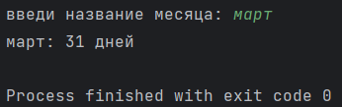
Рисунок 1 – Результат выполнения Задания 1
Задание 2.
Класс «Прямоугольник»
Поля: ширина и высота.
Методы: площадь, периметр, сравнение прямоугольников по
class Rectangle:
def __init__(self, width, height):
self.width = width
self.height = height

def area(self):
return self.width * self.height

def perimeter(self):
return 2 * (self.width + self.height)

def __eq__(self, other):
if isinstance(other, Rectangle):
return self.area() == other.area()
return False

def __lt__(self, other):
if isinstance(other, Rectangle):
return self.area() < other.area()
return False

def __le__(self, other):
if isinstance(other, Rectangle):
return self.area() <= other.area()
return False

Рисунок 2 – Результат выполнения Задания 2
Задание 3.
Класс «Таймер»
Поля: секунды.
Методы: добавить/убавить секунды, преобразовать в формат
HH:MM:SS. Защита от отрицательного времени.
class Timer:
def __init__(self, seconds=0):
self._seconds = max(0, seconds)

@property
def seconds(self):
return self._seconds

def add_seconds(self, seconds):
self._seconds = max(0, self._seconds + seconds)

def subtract_seconds(self, seconds):
self._seconds = max(0, self._seconds - seconds)

def to_hms(self):
hours = self._seconds // 3600
minutes = (self._seconds % 3600) // 60
seconds = self._seconds % 60
return f"{hours:02d}:{minutes:02d}:{seconds:02d}"

def display(self):
print(f"таймер: {self.to_hms()} ({self._seconds} секунд)")

Рисунок 3 – Результат выполнения Задания 3

Задание 6.
Любимая книга: напишите функцию favorite_book(), которая получает один параметр title. Функция должна выводить сообщение вида «One of my favorite books is Alice in Wonderland». Вызовите функцию и убедитесь в том, что название книги правильно передается как аргумент при вызове функции.

def favorite_book(title):
print(f"одна из моих любимых книг: {title}")

book = input("введите название вашей любимой книги: ")
favorite_book(book)

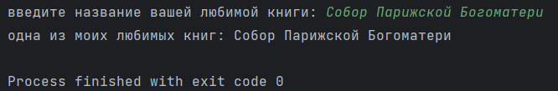
Рисунок 3 – Результат выполнения Задания 6

Задание 7.
Футболка: напишите функцию make_shirt(), которая получает размер футболки и текст, который должен быть напечатан на ней. Функция должна выводить сообщение с размером и текстом. Вызовите функцию с использованием позиционных аргументов. Вызовите функцию во второй раз с использованием именованных аргументов.

def make_shirt(size, text):
print(f"футболка размера {size} с текстом: '{text}'")
size1 = input("введите размер футболки: ")
text1 = input("введите текст для футболки: ")
make_shirt(size1, text1)
size2 = input("введите размер футболки: ")
text2 = input("введите текст для футболки: ")
make_shirt(size=size2, text=text2)

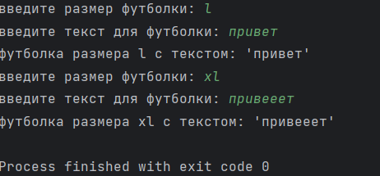
Рисунок 4 – Результат выполнения Задание 7

Задание 8.
Большие футболки: измените функцию make_shirt(), чтобы по умолчанию футболки имели размер L и на них выводился текст «I love Python». Создайте футболку с размером L и текстом по умолчанию, а также футболку любого размера с другим текстом.

def make_shirt(size="L", text="I love Python"):
print(f"Футболка размера {size} с текстом: '{text}'")

make_shirt()

size = input("Введите размер футболки: ")
text = input("Введите текст для футболки: ")
make_shirt(size, text)

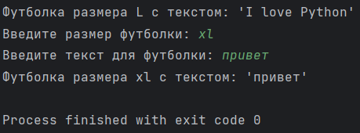
Рисунок 5 – Результат выполнения Задания 8
Задание 9.
Города: напишите функцию describe_city(), которая получает названия города и страны. Функция должна выводить простое сообщение (например, «Reykjavik is in Iceland»). Задайте параметру страны значение по умолчанию.

def describe_city(city, country="Россия"):
print(f"{city} is in {country}")

city1 = input("введите город: ")
describe_city(city1)

city2 = input("введите город: ")
country2 = input("введите страну: ")
describe_city(city2, country2)

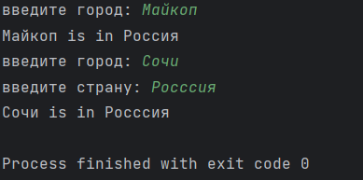
Рисунок 6 – Результат выполнения Задания 9

Задание 10.
Названия городов: напишите функцию city_country(), которая получает название города и страну. Функция должна возвращать строку в формате "Santiago, Chile". Вызовите свою функцию по крайней мере для трех пар «город — страна» и выведите возвращенное значение.

def city_country(city, country):
return f"{city}, {country}"

city1 = input("Введите город: ")
country1 = input("Введите страну: ")
print(city_country(city1, country1))

city2 = input("Введите город: ")
country2 = input("Введите страну: ")
print(city_country(city2, country2))

city3 = input("Введите город: ")
country3 = input("Введите страну: ")
print(city_country(city3, country3))

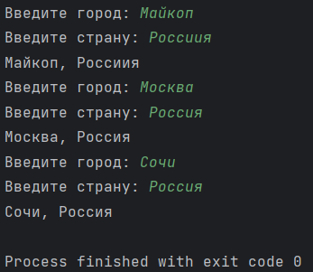
Рисунок 7 – Результат выполнения Задания 10

Задание 11.
Функция вычисления:
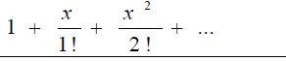
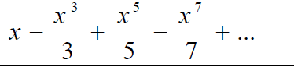
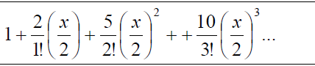

import math

def first_function(x, n_terms=10):
result = 1
for i in range(1, n_terms):
result += (x**i) / math.factorial(i)
return result

def second_function(x, n_terms=10):
result = 1
for i in range(1, n_terms):
numerator = i**2 + 1
result += (numerator / math.factorial(i)) * ((x/2)**i)
return result
def third_function(x, n_terms=10):
result = 0
for i in range(n_terms):
exponent = 2*i + 1
term = ((-1)**i) * (x**exponent) / exponent
result += term
return result

x = float(input("введите значение x: "))
terms = int(input("введите количество членов ряда: "))

print(f"1-ый ряд: {first_function(x, terms)}")
print(f"2-ой ряд: {second_function(x, terms)}")
print(f"3-ий ряд: {third_function(x, terms)}")

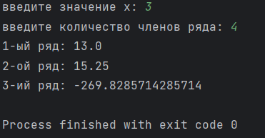
Рисунок 8 – Результат выполнения Задания 11

Задание 12.
Даны 8 различных чисел. Определить максимальное из них, используя функцию определения максимального из двух чисел.
def max_of_two(a, b):
return a if a > b else b
numbers = []
for i in range(8):
num = float(input(f"введите число {i+1}: "))
numbers.append(num)
max_number = numbers[0]
for i in range(1, 8):
max_number = max_of_two(max_number, numbers[i])
print(f"max: {max_number}")

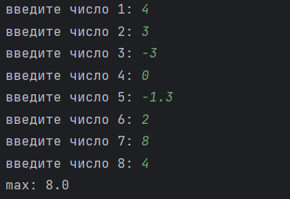
Рисунок 9 – Результат выполнения Задания 12

Задание 13.
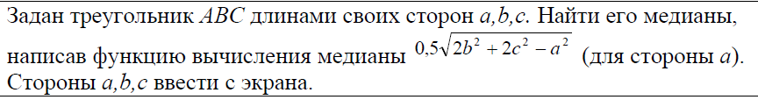
import math

def median(a, b, c):
return 0.5 * math.sqrt(2*b**2 + 2*c**2 - a**2)

a = float(input("введите сторону a: "))
b = float(input("введите сторону b: "))
c = float(input("введите сторону c: "))

ma = median(a, b, c)
mb = median(b, a, c)
mc = median(c, a, b)

print(f"\nмедиана к стороне a: {ma:.2f}")
print(f"медиана к стороне b: {mb:.2f}")
print(f"медиана к стороне c: {mc:.2f}")

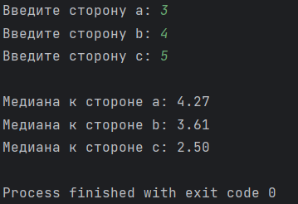
Рисунок 10 – Результат выполнения Задания 13

Задание 14.
def to_binary(decimal_num):
return bin(decimal_num)[2:]
decimal_num = int(input("введите число: "))
binary_num = to_binary(decimal_num)
print(f"в двочиной сс: {binary_num}")

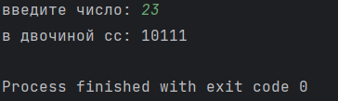
Рисунок 11 – Результат выполнения Задания 14

ВЫВОД
Освоил концепцию функций в Python, изучить их синтаксис, принципы объявления и вызова. Получил практические навыки в создании функций с параметрами и возвращаемым значением, а также понять области видимости переменных.

bislan, [12.02.2026 7:29]
class Transaction:
def __init__(self, transaction_type, amount, from_account=None, to_account=None):
self.transaction_type = transaction_type # 'deposit', 'withdraw', 'transfer'
self.amount = amount
self.from_account = from_account
self.to_account = to_account
self.timestamp = "2024-01-01" # Здесь можно использовать datetime.now()

def __str__(self):
if self.transaction_type == 'transfer':
return f"{self.timestamp}: Перевод {self.amount:.2f} с {self.from_account} на {self.to_account}"
else:
return f"{self.timestamp}: {self.transaction_type.title()} {self.amount:.2f}"

class Account:
def __init__(self, account_number, initial_balance=0):
self.account_number = account_number
self._balance = initial_balance
self.transactions = []

@property
def balance(self):
return self._balance

def deposit(self, amount):
if amount <= 0:
raise ValueError("Сумма должна быть положительной")
self._balance += amount
transaction = Transaction('deposit', amount, self.account_number)
self.transactions.append(transaction)
return True

def withdraw(self, amount):
if amount <= 0:
raise ValueError("Сумма должна быть положительной")
if amount > self._balance:
raise ValueError("Недостаточно средств")
self._balance -= amount
transaction = Transaction('withdraw', amount, self.account_number)
self.transactions.append(transaction)
return True

def transfer(self, to_account, amount):
if amount <= 0:
raise ValueError("Сумма перевода должна быть положительной")
if amount > self._balance:
raise ValueError("Недостаточно средств для перевода")

self._balance -= amount
to_account._balance += amount

# Записываем транзакцию для отправителя
transaction_out = Transaction('transfer', amount, self.account_number, to_account.account_number)
self.transactions.append(transaction_out)

# Записываем транзакцию для получателя
transaction_in = Transaction('transfer', amount, self.account_number, to_account.account_number)
to_account.transactions.append(transaction_in)

return True

def get_transaction_history(self):
return self.transactions

def __str__(self):
return f"Счёт {self.account_number}: {self._balance:.2f} руб."

class Client:
def __init__(self, name, client_id):
self.name = name
self.client_id = client_id
self.accounts = {}

def create_account(self, account_number, initial_balance=0):
if account_number in self.accounts:
raise ValueError(f"Счёт {account_number} уже существует")
account = Account(account_number, initial_balance)
self.accounts[account_number] = account
return account

def get_account(self, account_number):
if account_number not in self.accounts:
raise ValueError(f"Счёт {account_number} не найден")
return self.accounts[account_number]

def display_accounts(self):
print(f"Клиент: {self.name} (ID: {self.client_id})")
for account in self.accounts.values():
print(f" {account}")

bislan, [12.02.2026 7:29]

class ATM:
def __init__(self):
self.clients = {}

def create_client(self, name, client_id):
if client_id in self.clients:
raise ValueError(f"Клиент с ID {client_id} уже существует")
client = Client(name, client_id)
self.clients[client_id] = client
return client

def get_client(self, client_id):
if client_id not in self.clients:
raise ValueError(f"Клиент с ID {client_id} не найден")
return self.clients[client_id]

def display_all_clients(self):
print("Все клиенты банка:")
for client in self.clients.values():
print(f" {client.name} (ID: {client.client_id})")

# Тестирование
print("=== Задание 9: Банковская система ===")

# Создаем банкомат
bank = ATM()

# Создаем клиентов
client1 = bank.create_client("Иван Иванов", "C001")
client2 = bank.create_client("Петр Петров", "C002")

# Создаем счета
account1 = client1.create_account("ACC001", 1000)
account2 = client1.create_account("ACC002", 500)
account3 = client2.create_account("ACC003", 1500)

print("Начальные балансы:")
client1.display_accounts()
client2.display_accounts()

print("\nОперации:")

try:
# Пополнение счета
account1.deposit(500)
print(f"Пополнение ACC001 на 500 руб.")

# Снятие со счета
account1.withdraw(200)
print(f"Снятие с ACC001 200 руб.")

# Перевод между счетами одного клиента
account1.transfer(account2, 300)
print(f"Перевод с ACC001 на ACC002 300 руб.")

# Перевод между клиентами
account1.transfer(account3, 200)
print(f"Перевод с ACC001 на ACC003 200 руб.")

# Попытка снять слишком много
print("\nПопытка снять больше чем есть на счете:")
account1.withdraw(5000)

except ValueError as e:
print(f"Ошибка: {e}")

print("\nКонечные балансы:")
client1.display_accounts()
client2.display_accounts()

print("\nИстория операций для ACC001:")
for transaction in account1.get_transaction_history():
print(f" {transaction}")

bislan, [12.02.2026 7:29]
class Vector2D:
def __init__(self, x, y):
self.x = x
self.y = y

def __add__(self, other):
if isinstance(other, Vector2D):
return Vector2D(self.x + other.x, self.y + other.y)
return NotImplemented

def __sub__(self, other):
if isinstance(other, Vector2D):
return Vector2D(self.x - other.x, self.y - other.y)
return NotImplemented

def __mul__(self, scalar):
if isinstance(scalar, (int, float)):
return Vector2D(self.x * scalar, self.y * scalar)
return NotImplemented

def __rmul__(self, scalar):
return self.__mul__(scalar)

def magnitude(self):
return math.sqrt(self.x ** 2 + self.y ** 2)

def __str__(self):
return f"Vector2D({self.x}, {self.y})"

def __repr__(self):
return str(self)

# Тестирование
print("=== Задание 8: Вектор ===")
v1 = Vector2D(3, 4)
v2 = Vector2D(1, 2)

print(f"v1 = {v1}")
print(f"v2 = {v2}")
print(f"v1 + v2 = {v1 + v2}")
print(f"v1 - v2 = {v1 - v2}")
print(f"v1 * 3 = {v1 * 3}")
print(f"2 * v2 = {2 * v2}")
print(f"Длина v1 = {v1.magnitude():.2f}")
print(f"Длина v2 = {v2.magnitude():.2f}")
print()

bislan, [12.02.2026 7:29]
import math

class Shape:
def area(self):
raise NotImplementedError("Метод area() должен быть реализован")

def perimeter(self):
raise NotImplementedError("Метод perimeter() должен быть реализован")

class Circle(Shape):
def __init__(self, radius):
self.radius = radius

def area(self):
return math.pi * self.radius ** 2

def perimeter(self):
return 2 * math.pi * self.radius

class Rectangle(Shape):
def __init__(self, width, height):
self.width = width
self.height = height

def area(self):
return self.width * self.height

def perimeter(self):
return 2 * (self.width + self.height)

class Triangle(Shape):
def __init__(self, side1, side2, side3):
self.side1 = side1
self.side2 = side2
self.side3 = side3

def area(self):
# Формула Герона
s = self.perimeter() / 2
return math.sqrt(s * (s - self.side1) * (s - self.side2) * (s - self.side3))

def perimeter(self):
return self.side1 + self.side2 + self.side3

class RegularPolygon(Shape):
def __init__(self, n_sides, side_length):
self.n_sides = n_sides
self.side_length = side_length

def area(self):
# Площадь правильного многоугольника
return (self.n_sides * self.side_length ** 2) / (4 * math.tan(math.pi / self.n_sides))

def perimeter(self):
return self.n_sides * self.side_length

def find_max_area(shapes):
if not shapes:
return None
return max(shapes, key=lambda shape: shape.area())

# Тестирование
print("=== Задание 7: Фигуры ===")
shapes = [
Circle(5),
Rectangle(4, 6),
Triangle(3, 4, 5),
RegularPolygon(6, 4) # Шестиугольник со стороной 4
]

print("Площади и периметры фигур:")
for i, shape in enumerate(shapes, 1):
print(f"Фигура {i}: площадь = {shape.area():.2f}, периметр = {shape.perimeter():.2f}")

max_area_shape = find_max_area(shapes)
print(f"\nФигура с максимальной площадью имеет площадь {max_area_shape.area():.2f}")
print()

bislan, [12.02.2026 7:30]
class Transport:
def __init__(self, speed, capacity):
self.speed = speed
self.capacity = capacity

def move(self, distance):
time = distance / self.speed
return time

class Car(Transport):
def __init__(self, speed, capacity, fuel_consumption):
super().__init__(speed, capacity)
self.fuel_consumption = fuel_consumption

def move(self, distance):
base_time = super().move(distance)
# Учитываем возможные пробки для автомобиля
adjusted_time = base_time * 1.2 # +20% времени
return adjusted_time

class Bus(Transport):
def __init__(self, speed, capacity, has_special_lanes):
super().__init__(speed, capacity)
self.has_special_lanes = has_special_lanes

def move(self, distance):
base_time = super().move(distance)
# Автобусы могут использовать выделенные полосы
if self.has_special_lanes:
adjusted_time = base_time * 0.9 # -10% времени
else:
adjusted_time = base_time * 1.3 # +30% времени
return adjusted_time

class Bicycle(Transport):
def __init__(self, speed, capacity, is_electric):
super().__init__(speed, capacity)
self.is_electric = is_electric
self.capacity = 1 # Велосипед всегда вмещает 1 человека

def move(self, distance):
base_time = super().move(distance)
# Учитываем усталость для велосипедиста
if self.is_electric:
adjusted_time = base_time * 1.0 # Электровелосипед без задержек
else:
# Усталость влияет на время
adjusted_time = base_time * (1 + distance / 1000) # +1% на каждый км
return adjusted_time

# Тестирование
print("=== Задание 6: Транспорт ===")
car = Car(80, 5, 8) # 80 км/ч, 5 мест, 8 л/100км
bus = Bus(60, 40, True) # 60 км/ч, 40 мест, есть выделенные полосы
bike = Bicycle(20, 1, False) # 20 км/ч, 1 место, не электрический

distance = 100 # 100 км

print(f"Автомобиль преодолеет {distance} км за {car.move(distance):.2f} часов")
print(f"Автобус преодолеет {distance} км за {bus.move(distance):.2f} часов")
print(f"Велосипед преодолеет {distance} км за {bike.move(distance):.2f} часов")
print()

bislan, [12.02.2026 7:30]
class Book:
def __init__(self, author, title, year):
self.author = author
self.title = title
self.year = year
self.available = True

def __str__(self):
status = "в наличии" if self.available else "выдана"
return f"'{self.title}' - {self.author} ({self.year}) [{status}]"

class Library:
def __init__(self):
self.books = []

def add_book(self, book):
self.books.append(book)
print(f"Книга добавлена: {book}")

def find_by_author(self, author):
return [book for book in self.books if author.lower() in book.author.lower()]

def find_by_year(self, year):
return [book for book in self.books if book.year == year]

def lend_book(self, title):
for book in self.books:
if book.title.lower() == title.lower():
if book.available:
book.available = False
print(f"Книга '{title}' выдана")
return True
else:
print(f"Книга '{title}' уже выдана")
return False
print(f"Книга '{title}' не найдена")
return False

def return_book(self, title):
for book in self.books:
if book.title.lower() == title.lower():
if not book.available:
book.available = True
print(f"Книга '{title}' возвращена")
return True
else:
print(f"Книга '{title}' уже в наличии")
return False
print(f"Книга '{title}' не найдена")
return False

def display_books(self):
print("Книги в библиотеке:")
for book in self.books:
print(f" - {book}")

# Тестирование
print("=== Задание 5: Библиотека ===")
library = Library()

# Добавляем книги
book1 = Book("Достоевский", "Преступление и наказание", 1866)
book2 = Book("Толстой", "Война и мир", 1869)
book3 = Book("Пушкин", "Евгений Онегин", 1833)

library.add_book(book1)
library.add_book(book2)
library.add_book(book3)

print("\nПоиск по автору 'Достоевский':")
for book in library.find_by_author("Достоевский"):
print(f" Найдено: {book}")

print("\nПоиск по году 1869:")
for book in library.find_by_year(1869):
print(f" Найдено: {book}")

print("\nОперации с книгами:")
library.lend_book("Война и мир")
library.lend_book("Война и мир") # Попытка повторно
library.return_book("Война и мир")

library.display_books()
print()

bislan, [12.02.2026 7:30]
class Wallet:
def __init__(self, currency, initial_balance=0):
self.currency = currency
self._balance = max(0, initial_balance) # Скрытый атрибут

def deposit(self, amount):
if amount > 0:
self._balance += amount
print(f"Пополнение: {amount} {self.currency}")
else:
print("Сумма пополнения должна быть положительной")

def withdraw(self, amount):
if amount <= 0:
print("Сумма снятия должна быть положительной")
return False
elif amount <= self._balance:
self._balance -= amount
print(f"Снятие: {amount} {self.currency}")
return True
else:
print(f"Недостаточно средств. Баланс: {self._balance} {self.currency}")
return False

def get_balance(self):
return self._balance

def display(self):
print(f"Кошелёк: {self.get_balance():.2f} {self.currency}")

# Тестирование
print("=== Задание 4: Кошелёк ===")
wallet = Wallet("USD", 100)
wallet.display()

wallet.deposit(50)
wallet.display()

result = wallet.withdraw(200) # Попытка снять больше чем есть
wallet.display()

wallet.withdraw(80)
wallet.display()
print()

bislan, [12.02.2026 7:30]
class Timer:
def __init__(self, seconds=0):
self._seconds = max(0, seconds) # Защита от отрицательного времени

@property
def seconds(self):
return self._seconds

def add_seconds(self, seconds):
self._seconds = max(0, self._seconds + seconds)

def subtract_seconds(self, seconds):
self._seconds = max(0, self._seconds - seconds)

def to_hms(self):
hours = self._seconds // 3600
minutes = (self._seconds % 3600) // 60
seconds = self._seconds % 60
return f"{hours:02d}:{minutes:02d}:{seconds:02d}"

def display(self):
print(f"Таймер: {self.to_hms()} ({self._seconds} секунд)")

# Тестирование
print("=== Задание 3: Таймер ===")
timer = Timer(3665)
timer.display()

timer.add_seconds(100)
print("После добавления 100 секунд:")
timer.display()

timer.subtract_seconds(4000)
print("После вычитания 4000 секунд (не уходит в минус):")
timer.display()

timer2 = Timer(-100) # Защита от отрицательного
print("Создание таймера с отрицательным значением:")
timer2.display()
print()

bislan, [12.02.2026 7:30]
class Rectangle:
def __init__(self, width, height):
self.width = width
self.height = height

def area(self):
return self.width * self.height

def perimeter(self):
return 2 * (self.width + self.height)

def __eq__(self, other):
if isinstance(other, Rectangle):
return self.area() == other.area()
return False

def __lt__(self, other):
if isinstance(other, Rectangle):
return self.area() < other.area()
return False

def __le__(self, other):
if isinstance(other, Rectangle):
return self.area() <= other.area()
return False

# Тестирование
print("=== Задание 2: Прямоугольник ===")
rect1 = Rectangle(5, 10)
rect2 = Rectangle(4, 12)
rect3 = Rectangle(5, 10)

print(f"Прямоугольник 1: ширина={rect1.width}, высота={rect1.height}")
print(f"Площадь: {rect1.area()}")
print(f"Периметр: {rect1.perimeter()}")
print(f"rect1 == rect2: {rect1 == rect2}")
print(f"rect1 == rect3: {rect1 == rect3}")
print(f"rect1 > rect2: {rect1 > rect2}")
print()

bislan, [12.02.2026 7:30]
class Student:
def __init__(self, full_name, group):
self.full_name = full_name
self.group = group
self.grades = []

def add_grade(self, grade):
if 1 <= grade <= 10:
self.grades.append(grade)
else:
print("Оценка должна быть от 1 до 10")

def average_grade(self):
if not self.grades:
return 0
return sum(self.grades) / len(self.grades)

def display_info(self):
print(f"ФИО: {self.full_name}")
print(f"Группа: {self.group}")
print(f"Оценки: {self.grades}")
print(f"Средний балл: {self.average_grade():.2f}")

# Тестирование
print("=== Задание 1: Студент ===")
student1 = Student("Иванов Иван Иванович", "ГР-101")
student1.add_grade(8)
student1.add_grade(9)
student1.add_grade(7)
student1.display_info()
print()

